25-ilova

ProfM-2DRUM dasturi

https://profm-2drum.github.io/baholash/
ProfM-2DRUM dasturiy mahsuloti nomi oʻzining mazmun-mohiyatidan kelib chiqqan holda shakllantirilgan boʻlib, u quyidagi tarkibiy qismlardan iborat:
- Prof – bu qisqartma “Professor” soʻzidan olingan boʻlib, ilmiy va pedagogik jarayonlarga bevosita aloqadorlikni bildiradi. Mazkur atama dastur yaratuvchisining ilmiy maqomini, shu bilan birga, dasturiy mahsulotning ta’limiy ahamiyatini ifodalaydi.
- M – muallif ismining bosh harfi. Bu jihat nomga shaxsiy brend elementini qoʻshib, mualliflik tamgʻasini mustahkamlaydi.
- 2 – dasturda mavjud boʻlgan ikki baraban (aylanuvchi gʻildirak) tizimini anglatadi. Birinchisi – oʻquvchilar ismlari, ikkinchisi – savollar joylashgan barabanni bildiradi. Shu orqali raqam dastur algoritmining asosiy pedagogik mexanizmini ifodalab beradi.
- DRUM – inglizcha “baraban” soʻzidan olingan. Bu atama dasturiy vositaning tashqi interfeysidagi markaziy elementni – aylanuvchi baraban (gʻildirak)ni anglatar ekan, ayni paytda bolalarga qiziqarli, oʻyinbop va esda qoladigan ta’sir uygʻotadi.

“ProfM-2DRUM” dasturining pedagogik-psixologik asoslari
- Innovatsionlik – qisqa, zamonaviy, xalqaro talaffuzga mos keladigan nom tanlangan. Bu oʻz navbatida dasturiy mahsulotni nafaqat mahalliy, balki xalqaro ta’lim muhitida ham tanitishga imkon beradi.
- Motivatsionlik – “baraban” yoki “gʻildirak” tasviri oʻquvchilarda oʻyinbop kayfiyat uygʻotadi, bu esa faol ishtirok va darsga qiziqishni oshiradi.
- Shaxsiylashtirish – nomga muallifning ismi va unvoni kiritilishi, uning intellektual mulk sifatida qadrlanishini va ilmiy brend yaratilishini ta’minlaydi.
- Didaktik maqsadga yoʻnaltirilganlik – “2DRUM” konsepsiyasi orqali oʻquvchilar va savollarni tasodifiy tanlash mexanizmi ta’limiy jarayonda mavzuni mustahkamlash, bilimni sinovdan oʻtkazish va baholash uchun samarali metodik yechim boʻlib xizmat qiladi.
Xulosa qilib aytganda, ProfM-2DRUM nomi qisqa, ilmiy asoslangan, brendlashtirilgan va pedagogik jihatdan maqsadli tanlangan atama boʻlib, uning mazmuni oʻquv jarayonida qoʻllaniladigan innovatsion texnologiyani aniq aks ettiradi.

ProfM-2DRUM dasturi bilan ishlash boʻyicha yoʻriqnoma
1. Kirish. ProfM-2DRUM dasturi– bu oʻquvchilarni dars jarayonida faol ishtirok ettirish, savol-javob asosida mavzuni mustahkamlash hamda baholash jarayonini interaktiv tarzda tashkil etishga moʻljallangan elektron dasturiy vositadir.
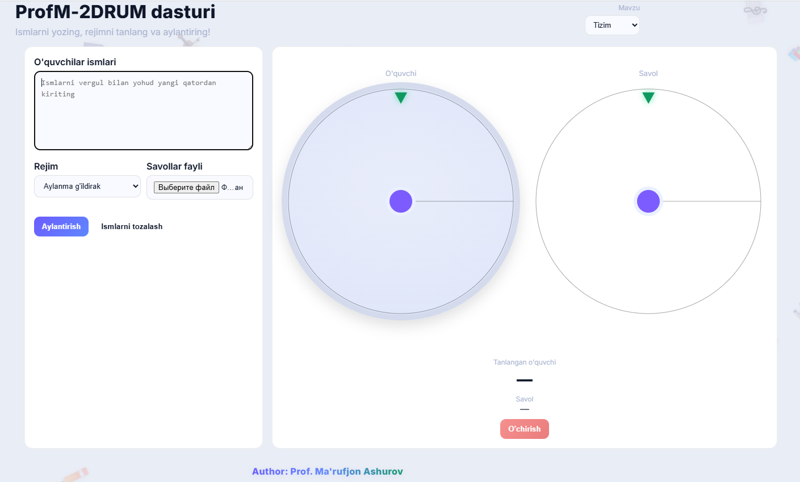
Dasturda ikkita asosiy baraban (aylanuvchi gʻildirak) orqali oʻquvchi va savollar tasodifiy tanlanadi. Ushbu metod oʻquvchilarda kutilmaganlik effekti, ijodiy fikrlash, javob berishga tayyorlik va raqamli kompetensiyalarni shakllantirishga xizmat qiladi.
2. Ishchi interfeys
Dastur ochilganda foydalanuvchiga ikkita asosiy ishchi oyna taqdim etiladi: chap va oʻng qism.
2.1. Chap oyna  - Oʻquvchilar ismlari boʻlimi  - Oʻqituvchi oʻquvchilar ismi-sharifini ushbu boʻlimga kiritadi.  - Kiritish ikki usulda amalga oshiriladi:  - vergul bilan ajratilgan holda yonma-yon yozish;  - ustun shaklida (qatorma-qator) joylashtirish. | – | 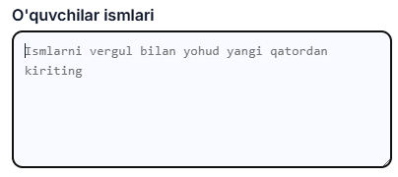
Rejim tanlash
- Baraban – ikki gʻildirakni aylanib, tasodifiy oʻquvchi va savol tanlanadi.  - Dice (tasodifiy tanlash) – oʻquvchi va savol koʻrinmasdan, faqat natija chiqariladi.  - Xazinalar sandigʻi – sandiq ochilganda tanlangan oʻquvchi va savol koʻrinadi. | – | 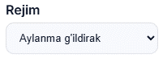  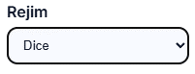  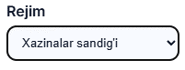
- Savollar fayli
- Savollarni yuklash uchun boʻlim.  - Kompyuter yoki telefondan Word yoki Text formatidagi fayl yuklash mumkin. | – | 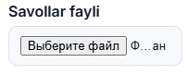
- Aylantirish tugmasi
- Ikkala barabanni bir vaqtda aylantiradi.  - Uning yonida joylashgan “Ismlarni tozalash” tugmasi oʻquvchilar roʻyxatini barabandan tozalash vazifasini bajaradi. | – | 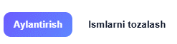
2.2. Oʻng oyna
- Umumiy koʻrinish (tema sozlamalari)  - Foydalanuvchi interfeys koʻrinishini tanlashi mumkin:  - Tizim (standart koʻrinish),  - Yorugʻ (ochiq fon),  - Qorongʻi (quyuq fon). | – | 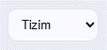
- Ikki baraban
- Chap barabanda – oʻquvchilar ismi-sharifi.
- Oʻng barabanda – savollar raqami.
- Har bir element alohida rangda boʻlib, vizual farqlashni osonlashtiradi.
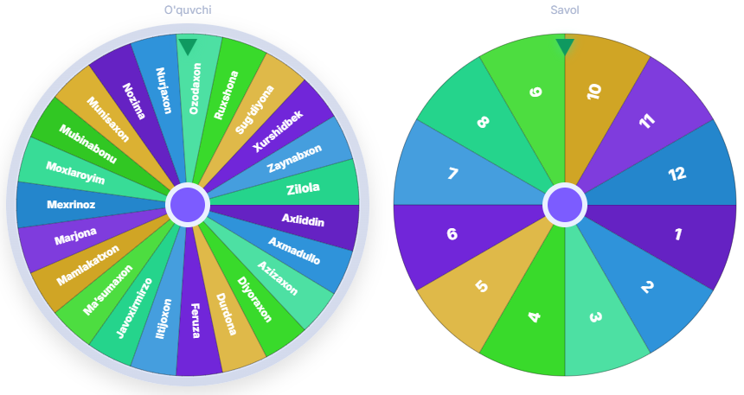

- Tanlangan natija boʻlimi  - Tanlangan oʻquvchi – aylanish yakunida oʻquvchi ismi shu yerda koʻrsatiladi.  - Savol boʻlimi – oʻquvchiga toʻgʻri kelgan savol matni aks etadi. | – | 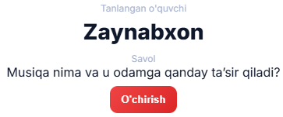
- Oʻchirish tugmasi (qizil)
- Javob bergan oʻquvchi ismini barabandan oʻchirib tashlash imkonini beradi.  - Bu jarayon dars davomida oʻquvchilarni teng ishtirok ettirishga yordam beradi. | – | 
3. Dasturdan foydalanish tartibi
- Oʻquvchilar roʻyxatini kiritish.
- Savollarni fayl orqali yoki qoʻlda kiritish.
- Rejimni tanlash (baraban, dice yoki xazinalar sandigʻi).
- Aylantirish tugmasini bosish.
- Chiqqan natija asosida oʻquvchini savolga jalb etish.
- Javob bergan oʻquvchini “oʻchirish tugmasi” yordamida barabandan chiqarib tashlash.
- Jarayonni barcha oʻquvchilar qatnashib boʻlguncha yoki mavzu toʻliq mustahkamlanguncha takrorlash.
4. Pedagogik ahamiyati
- Oʻquvchilarni dars jarayonida faol ishtirok etishga undaydi.
- Tasodifiy tanlov mexanizmi oʻquvchilarda diqqatni doimiy saqlashga yordam beradi.
- Mavzuni mustahkamlash jarayoni interaktiv shaklda tashkil etiladi.
- Oʻquvchilar oʻz javoblari uchun mas’uliyat hissini sezadilar.
- Baholashning adolatli va shaffof mexanizmi yaratiladi.
- Ushbu dastur xolis va halol baholash imkonini yaratadi, chunki tanlov tasodifiy mexanizm asosida amalga oshiriladi.
- Oʻquvchilar dars davomida doim sergak boʻlishga majbur boʻladilar, chunki kimga va qaysi savol tushishi oldindan noma’lum.
- Javob bergan oʻquvchining ismi barabandan oʻchiriladi, ammo savol saqlanib qoladi. Shu bois keyingi oʻquvchilarga avvalgi savol ham qaytishi mumkin, bu esa mavzuni yanada puxta mustahkamlashga xizmat qiladi.
Xulosa qilib aytganda, ProfM-2DRUM dasturi oʻqituvchi uchun qulay yordamchi, oʻquvchi uchun esa qiziqarli, interaktiv va eng muhimi — halol baholash imkonini beruvchi ta’limiy muhitni yaratadi.

